T.C.
AYBASTI KAYMAKAMLIĞI
AYBASTI ANADOLU İMAM HATİP LİSESİ

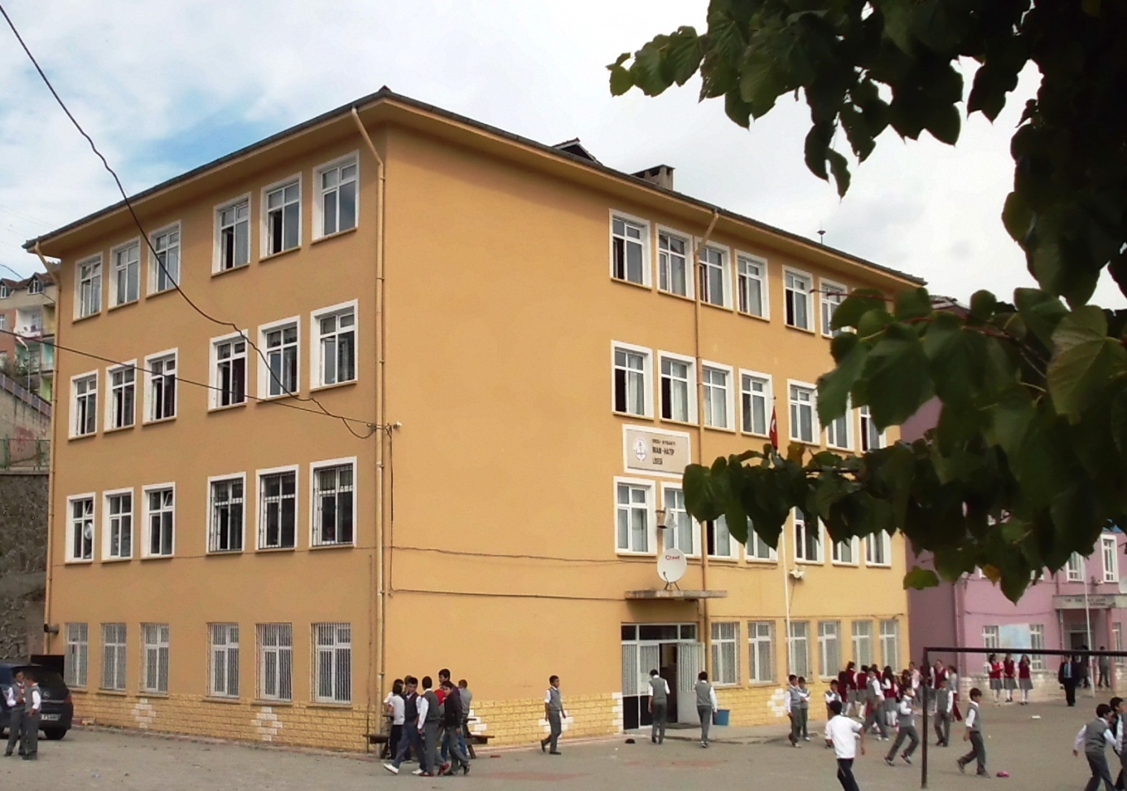
STRATEJİK PLANI
(2015–2019)
AYBASTI
ANADOLU İMAM HATİP LİSESİ

STRATEJİK PLAN
(2015–2019)
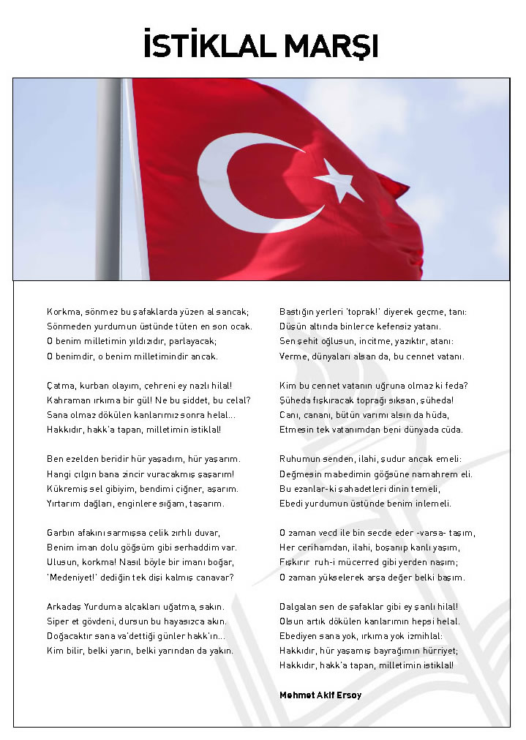

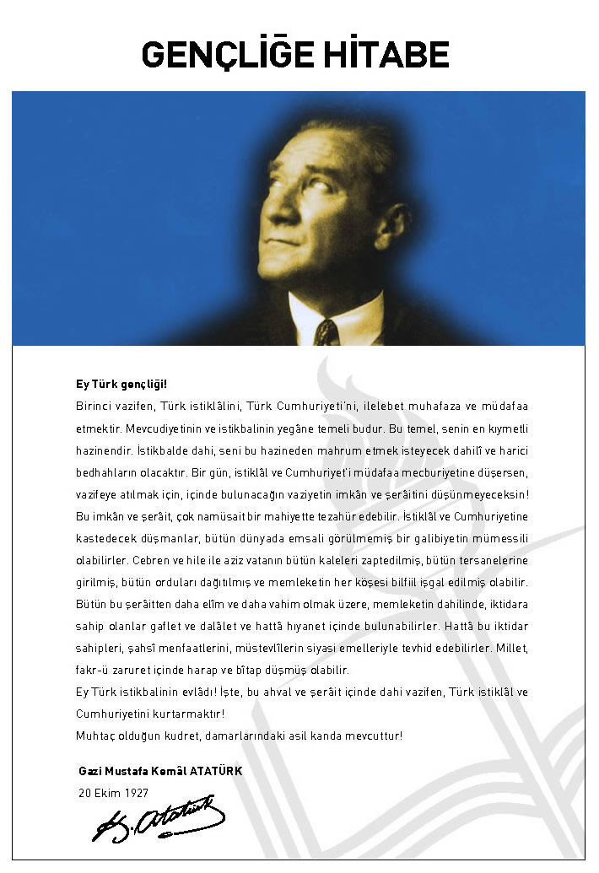
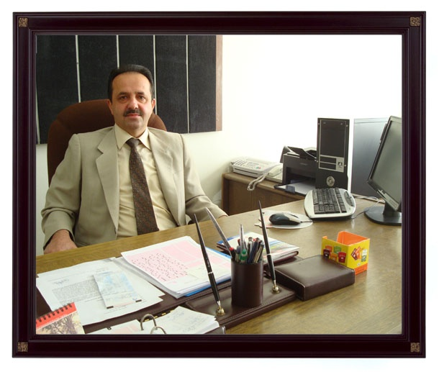

Sonunda başarıya ulaşılan her iş incelendiği zaman mutlaka planlı, istikrarlı, düzenli ve disiplinli bir çalışmanın ürünü olduğu görülür. Bu nedenle eğitimde de planlama yapmadan başarılı olmak mümkün değildir. Yapılan geçici planlar yerine uzun vadeli ve kalıcı planlar yapmak gerekir, yapılan planlarda seçilen hedeflere ulaşmak için mutlaka istikrarlı, düzenli ve disiplinli bir şekilde çalışmak gereklidir.
Okulumuz için yapılan ve 2015-2019 yıllarını kapsayan 4 yıllık strateji geliştirme planının gerçekleşmesinde okulumuz öğretmen ve öğrencilerine güvenimin tam olduğunu belirtir, başarılar dilerim.

İsmail GÜLEÇ
Aybastı Anadolu İmam Hatip Lisesi Müdürü
Stratejik Planlama Ekibi ilk etapta okulumuzun mevcut durumunu tespit ederek öncelikleri belirlemiştir. Değerlerimiz, misyonumuz ve vizyonumuza göre mevcut durumumuz da dikkate alınarak stratejik amaç ve bunlara bağlı hedefler belirlenmiştir. Bu amaç ve hedefler belirlenirken, paydaşlarımızın beklentileri, güçlü yönlerimiz ve fırsatlarımızla muhtemel imkanlarımız, misyon ve vizyonumuz birlikte değerlendirilmiştir.
Planın mutlaka aksayan ya da eksik yönleri olacaktır. Bu aksayan ya da eksik yönler,her eğitim öğretim yılında değerlendirilerek ek önlemler alınacaktır. Planın başarılı olması bütün paydaşlarımızın bu planın gerekliliğine inanması, planı benimsemesi ve planın uygulanmasına katkıda bulunmasıyla mümkün olacaktır.
Belirlenen hedefleri gerçekleştirmek için kurulacak olan çalışma gruplarının performansları, bu planın genel performansını ortaya koyacaktır. Stratejik planla ilgili olarak, MEB Strateji Geliştirme Başkanlığı’nın 09.02.2010 tarih ve… 06-924 sayılı yazı emirleri ekinde gönderilen “stratejik Planlama Süreci İş Takvimi” kapsamında iş ve işlemler tamamlanıp her yılın Kasım ayı içerinde güncellemeler yapılarak, planın performans değerlendirilmesi yapılacaktır.
MEB Strateji Geliştirme Başkanlığı’nın 01.06.2010 tarih ve 2010/33 sayılı Genelge emirleri doğrultusunda ve Ordu Milli Eğitim Müdürlüğü AR-GE Bölümü’nün Stratejik Plan Hazırlama Faaliyetleri Takip Formunda belirtilen / belirtilecek olan eksikliklerin giderilmesi ile Stratejik Plan sürekli güncellenecektir.

Aybastı Anadolu İmam Hatip Lisesi
Stratejik Plan Hazırlama Ekibi

STRATEJİK PLANLAMA EKİBİ

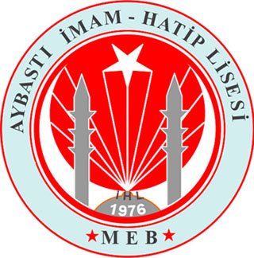

STRATEJİK PLANLAMA ÜST KURULU
İSMAİL GÜLEÇ | OKUL MÜDÜRÜ
RAMAZAN AKÇAY | MÜDÜR BAŞYARDIMCISI
ABDULLAH İPEK | MÜDÜR YARDIMCISI
AHMET ARİF HACIEFENDİOĞLU | MÜDÜR YARDIMCISI
STRATEJİK PLANMA EKİBİ
İSMAİL YILMAZ | REHBER ÖĞRETMEN
ŞEYMA İPEK | ÖĞRETMEN
HAVVANUR ENGİN | ÖĞRETMEN
EMRAH ENGİN | ÖĞRETMEN
ERMAN BULUT | ÖĞRETMEN
SONGÜL GÜLER HÖR | ÖĞRETMEN
TÜLAY GÜNEŞ | ÖĞRETMEN
ÜMMÜHAN AKMAN | ÖĞRETMEN
ZEYNEP MERT | ÖĞRETMEN
ÖZHAN ÖZDEMİR | ÖĞRETMEN
MEHMET DOĞAN | ÖĞRETMEN
ORHAN ALAN | ÖĞRETMEN
SAFİYE ÇETİN | ÖĞRETMEN
SONGÜL TEMUR | ÖĞRETMEN
HALİL YAŞAR | ÖĞRETMEN
ÖMER YAŞAR | ÖĞRETMEN
AŞKIN DOĞAN | ÖĞRETMEN

OKUL KROKİSİ

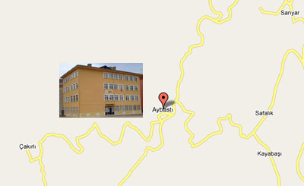

İLETİŞİM
www.aybastiihl.meb.k12.tr
191396@meb.k12.tr
Mevlana cad. No:10
Aybastı / ORDU
Tel: 0 452 714 12 89
Fax: 0 452 714 08 78

İÇİNDEKİLER

İSTİKLAL MARŞI 3
GENÇLİĞE HİTABE 4
OKUL MÜDÜRÜNÜN SUNUŞU 5
STRATEJİK PLANLAMA EKİBİ 6
OKUL KROKİSİ 8
İÇİNDEKİLER 9
1. BÖLÜM: GİRİŞ 10
1.1. PLANIN AMACI 11
1.2. PLANIN KAPSAMI 11
1.3. PLANIN DAYANDIĞI ÜST BELGELER 11
1.4. STRATEJİK PLANLAMA SÜRECİ 12
2. BÖLÜM: KURUMSAL ANALİZ 13
2.1. MEVCUT DURUM ANALİZİ 14
2.1.1. OKULUN TARİHÇESİ 15
2.1.2 YASAL YÜKÜMLÜLÜKLER VE MEVZUAT ANALİZİ…………………………15
2.1.3 FAALİYET ALANLARI ÜRÜN/HİZMETLER……………………………………..16
2.1.4. EĞİTİM ÖĞRETİM PROGRAMLARI 17
2.1.5. KURUMUN ÖRGÜT YAPISI 18
2.1. 6. KURUMUN İNSAN KAYNAKLARI 19
2.2. PAYDAŞ ANALİZİ 32
2.2. 1.PAYDAŞLARIN DEĞERLENDİRİLMESİ 33
2.3. GZFT ANALİZİ 34
2.3.1. GÜÇLÜ YÖNLERİMİZ 34
2.3.2. ZAYIF YÖNLERİMİZ 34
2.3.3. FIRSATLAR 35
2.3.4. TEHDİTLER 35
2.4. PEST ANALİZİ 36
2.4.1. POLİTİK HUKUKİ FAKTÖRLER TEMEL EĞİLİMLER İLİŞKİSİ 36
2.4.2. EKONOMİK FAKTÖRLER VE TEMEL EĞİLİMLER İLİŞKİSİ 37
2.4.3.SOSYAL- KÜLTÜREL FAKTÖRLER TEMEL EĞİLİMLER İLİŞKİSİ 37
2.4.4 TEKNOLOJİK FAKTÖRLER TEMEL EĞİLİMLER İLİŞKİSİ 38
3. BÖLÜM: KURUM STRATEJİLERİ 40
3.1. STRATEJİK AMAÇLAR 42
3.2.1 STRATEJİK AMAÇ 1 43
3.2.2. STRATEJİK AMAÇ 2 45
3.2.3. STRATEJİK AMAÇ 3 48
3.2.4 GENEL MALİYETLENDİRME TABLOSU………………………………………..50
3.2.5 TOPLAM MALİYET VE KAYNAK TABLOSU…………………………………...51
4.BÖLÜM İZLEME VE DEĞERLENDİRME…………………………………………….52
4.1 İZLEME VE DEĞERLENDİRME……………………………………………………..53

BÖLÜM | GİRİŞ
1
1.1. PLANIN AMACI

Okulumuzun eğitim-öğretim faaliyetlerini Milli Eğitim İlke ve Amaçları doğrultusunda daha ileriye taşıyabilmek, başarısını arttırabilmek, fırsatları fark ederek yararlanabilmek, tehditler için önlemler alabilmek, iç ve dış paydaşların katılımını sağlayarak okulumuzun misyonuna uygun vizyonumuzu hedefleyerek stratejik hedefler oluşturmak ve bu hedeflere ulaşmaktır.

1.2. PLANIN KAPSAMI

Bu stratejik plan, 2015-2019 yılları Aybastı İmam Hatip Lisesinin hedeflerini ve performans göstergelerini kapsamaktadır.

1.3. PLANIN DAYANDIĞI ÜST BELGELER

Mili Eğitim Bakanlığı Stratejik Planı
DPT- Kamu kuruluşları için Stratejik Planlama Kılavuzu
İl Özel İdaresi stratejik Planı
Ordu İl Milli Eğitim Müdürlüğü Stratejik Planı
Aybastı İlçe Milli Eğitim Müdürlüğü Stratejik Planı
Stratejik Planlamaya İlişkin Usul ve Esaslar hakkında yönetmelik
5018 sayılı Kamu Mali Yönetimi ve Kontrol Kanunu
Şubat 2002 tarih ve 2533 sayılı Tebliğler Dergisinde yayımlanan MEB Taşra Teşkilatı Toplam Kalite Yönetim Uygulama Projesi
10.12.2003 tarihli ve 5018 sayılı Kamu Mali Yönetimi ve Kontrol Kanununun 9. maddesi
Kasım 1999 tarih ve 2506 sayılı Tebliğler Dergisinde yayımlanan TKY uygulama yönergesi
2007-2013 dönemini kapsayan 9. kalkınma planı
2007-2009 dönemini kapsayan orta vadeli program
2007-2013 Özel ihtisas komisyon raporu
Milli Eğitim ile ilgili mevzuat
Milli Eğitim Bakanlığı faaliyet alanı ile ilgili ulusal, bölgesel ve sektörel plan ve programlar
Milli Eğitim Şura Kararları
Milli Eğitim Bakanlığı faaliyet alanı ile ilgili tüm projeler

1.4. STRATEJİK PLANLAMA SÜRECİ

Eğitim bireyde ve toplumda istendik davranışları geliştirmek için yapılan faaliyetlerin bir bütünüdür. Bu faaliyetler amacına ulaştığı ölçüde başarılıdır. Bu faaliyetlere ulaşabilmek kapsamlı ve planlı bir çalışma ile mümkün olabilmektedir.
Aybastı Anadolu İmam Hatip Lisesi eğitim- öğretim faaliyetlerini bir üst kaliteye çıkarabilmek çalışanları başta olmak üzere öğrencilerine bir üst görü kazandırabilmek amacıyla strateji planlama sürecine girmiştir.
Okulumuzun mevcut durumu incelenerek durum analizi yapılmıştır. Okulun iç ve dış paydaşların neler olduğu bunlardan ne derece yararlanabileceği ve bunların etkisi tartışılmıştır. Kurum içinde swoft analizi yapılarak güçlü ve zayıf yönlerimizin farkında olarak tehditler ve fırsatları değerlendirerek okulumuzun stratejik gelişim planını ortaya çıkardık.
Okulumuzun fotoğrafını çekebilmek ve durum analizine katkıda bulunması amacıyla öğrenci, öğretmen ve veli memnuniyet anketi yaparak okulun ihtiyaçlarını belirlemeye çalıştık. Bu süreç bize kendi fotoğrafımızı çok net bir şekilde gösterdi ve bundan azami ölçüde istifade ettik.

BÖLÜM | KURUMSAL ANALİZ
2

2.1. MEVCUT DURUM ANALİZİ
KURUM KİMLİK BİLGİSİ
Kurum Adı | AYBASTI ANADOLU İMAM HATİP LİSESİ
Kurum Türü | İMAM HATİP LİSESİ
Kurum Kodu | 191396
Kurum Statüsü | Kamu
Kurumda çalışan personel sayısı | Yönetici : 4  Öğretmen :17  Hizmetli : 1  Memur : -
Öğrenci Sayısı | 381
Öğretim Şekli | Normal
Okulun Hizmete Giriş Tarihi | 1976
Kurum Telefonu / Fax | Tel. : 7141289  Fax: 7140878
Kurum Web Adresi | www.aybastiihl.meb.k12.tr
Mail Adresi | 191396@meb.k12.tr
Kurum Adresi | Mahalle : Esenli  Posta Kodu : 52500  İlçe : Aybastı  İli : ORDU
Kurum Müdürü  Kurum Müdür Baş Yardımcısı | İsmail GÜLEÇ 0 505 272 25 56  Ramazan AKÇAY 0 505 589 76 19
Kurum Müdür Yardımcıları | Abdullah İPEK 0 505 922 83 90  A.Arif HACIEFENDİOĞLU 0 505 629 09 21

2.1.1. OKULUN TARİHÇESİ

OKULUMUZUN TARİHÇESİ
Okulumuz 1976-1977 Öğretim yılında tamamen halkın yardımlarıyla Kur’an Kursu olarak zemin katla beraber üç kat halinde inşa edilen binada eğitim öğretime başlamış ve burada 15 yıl süre eğitim öğretim faaliyetleri yürütülmüş olup daha sonra devlet vatandaş işbirliği ile yapılan ve halen eğitim-öğretimi sürdürdüğümüz binaya 1991-1992 Öğretim yılında taşınmış olup eski bina ise Devlet Parasız Yatılı Pansiyonuna dönüştürülmüştür. 2000-2001 Öğretim yılında Mevcut binanın yetersizliği nedeni ile Devlet Parasız Yatılı Pansiyonu da yeni binanın üst katına 70 öğrenci ile taşınmıştır. 2006–2007 Öğretim yılında Aybastı Anadolu Lisesi Valilik oluru ile okulumuzun üst katına taşınmış olup ve yine valiliğin çıkarmış olduğu ödenekle eski pansiyon binası kısmi olarak tadilat yapılarak okul pansiyonu eski yerine taşınmıştır.2007–2008 Öğretim yılında Anadolu Lisesinin Merkez İ.Ö.Okuluna taşınması ile pansiyon ve Okul binası İmam-Hatip Lisesi tarafından kullanılmaktadır. Okulumuzda kütüphane gibi sosyal alanlar son teknolojik ürünlerle desteklenerek öğrencilerin hizmetindedir. 2007-2008 eğitim öğretim yılı itibariyle öğrenci problemleri ve yönlendirme bireysel ve gurup çalışmalarının yapıldığı, öğrenci başarısının arttırılması çalışmalarında etkin rol oynayan Rehberlik yapılmaktadır. Okulumuzun 16 (Onaltı) kadrolu öğretmeni 1 (bir) Müdür Başyardımcısı, 3 (üç) Müdür yardımcısı ve 410 öğrencisi vardır.

2.1.2 YASAL YÜKÜMLÜLÜKLER ve MEVZUAT ANALİZİ

Ülkemizde din eğitimi ve öğretimi Anayasa ve yasaların teminatı altında yapılmakta olup, görev alanlarımızın yasal dayanakları şunlardır.

Yasal Yükümlülük (Görevler) | Dayanak(Kanun, Yönetmelik, Genelge adı ve no’su)
“Maarif Vekaleti, yüksek diniyat mütehassısları yetiştirmek üzere Darü’l-Fünun’da bir İlâhiyat Fakültesi te’sis ve imamet, hitabet gibi hidemat-ı diniyenin ifası vazifesi ile mükellef memurların yetişmesi için de ayrı mektepler küşad edecektir.” | 3 Mart 1924 tarih ve 430 sayılı Tevhid-i Tedrisat Kanunu’nun 4. Maddesinde:
“... din ve ahlâk eğitim ve öğretimi Devletin gözetim ve denetimi altında yapılır. Din Kültürü ve Ahlâk öğretimi ilk ve ortaöğretim kurumlarında okutulan zorunlu dersler arasında yer alır. Bunun dışındaki din eğitimi ve öğretimi ancak kişilerin kendi isteğine, küçüklerin de kanuni temsilcisinin talebine bağlıdır...” | Anayasa’nın 24. Maddesinde:
“Türk millî eğitiminde lâiklik esastır. Din Kültürü ve Ahlâk öğretimi ilkokul ve ortaokullar ile lise ve dengi okullarda okutulan zorunlu dersler arasında yer alır...” | 1739 sayılı Milli Eğitim Temel Kanunu’nun 12. Maddesinde:
“İmam-Hatip Liseleri İmamlık, Hatiplik ve Kur’an Kursu öğreticiliği gibi dinî hizmetlerin yerine getirilmesi ile görevli elemanları yetiştirmek üzere Milli Eğitim Bakanlığı’nca açılan ortaöğretim sistemi içinde, hem mesleğe, hem yüksek öğrenime hazırlayıcı programlar uygulayan öğretim kurumlarıdır...” | 1739 sayılı Milli Eğitim Temel Kanunu’nun 32. Maddesinde:

2.1.3.Faaliyet Alanları, Ürün/Hizmetler
FAALİYET ALANI: EĞİTİM | FAALİYET ALANI: YÖNETİM İŞLERİ
Hizmet–1 Rehberlik Hizmetleri  - Veli  - Öğrenci  - Öğretmen  - …………. | Hizmet–1 Öğrenci işleri hizmeti  - Kayıt- Nakil işleri  - Devam-devamsızlık  - Sınıf geçme vb
Hizmet–2 Sosyal-Kültürel Etkinlikler  - Satranç  - Masa Tenisi  - Okul Duvar Gazetesi  - Tiyatro Çalışmaları | Hizmet–2 Öğretmen işleri hizmeti  - Derece terfi  - Hizmet içi eğitim  - Özlük hakları
Hizmet–3 Spor Etkinlikleri
- Futbol,
- Voleybol
- Atletizm
- Güreş

FAALİYET ALANI: ÖĞRETİM
Hizmet–1 Müfredatın işlenmesi
- Meslek derslerinin işlenmesi
- Kültür derslerinin işlenmesi
Hizmet–2 Kurslar
- Yetiştirme
- Hazırlama
- Etüt

Hizmet- 3 Uygulama Çalışmaları
- Uygulama Mescidinde çalışmalar

Okul İçin Ürün/Hizmet Listesi

Öğrenci kayıt, kabul ve devam işleri | Eğitim hizmetleri
Öğrenci başarısının değerlendirilmesi | Öğretim hizmetleri
Sınav işleri | Toplum hizmetleri
Sınıf geçme işleri | Kulüp çalışmaları
Öğrenim belgesi düzenleme işleri | Diploma
Personel işleri | Sosyal, kültürel ve sportif etkinlikler
Öğrenci davranışlarının değerlendirilmesi | Burs hizmetleri
Öğrenci sağlığı ve güvenliği | Yurt hizmetleri
Okul çevre ilişkileri | Bilimsel vs araştırmalar
Rehberlik | Yaygın eğitim
Mezunlar (Öğrenci)

2.1.4. EĞİTİM ÖĞRETİM PROGRAMLARI

Okulumuzda 2014-2015 öğretim yılında 405 öğrenci öğrenim görmektedir. Okulumuz 2014-2015 yılında Anadolu İmam Hatip Lisesine dönüştüğünden İmam Hatip Lisesi ve Anadolu İmam Hatip Lisesi olmak üzere iki program uygulanmaktadır.

2.1.5. KURUMUN ÖRGÜT YAPISI

Öğretmenler

Öğrenci Kulüp
Zümre Öğret.

Yard. Hizmetler

Büro Hizmetleri
Pansiyon

Öğrenci İşleri

Öğretmenler
Kurulu
Büro Hizmetleri

Okul-Aile Birliği

Kurullar

Müdür Yard.
Abdullah İPEK
Müdür Yard.
A.Arif HACIEFENDİOĞLU
Müdür Başyard.
Ramazan AKÇAY
Müdür
İsmail GÜLEÇ
V.H.K.İ

2.1.6. KURUMUN İNSAN KAYNAKLARI

Tablo 1: Kurumun Yönetici Sayısı

 | Görevi | Erkek | Kadın | Toplam
1 | Müdür | 1 |  | 1
2 | Müdür Başyardımcısı | 1 |  | 1
3 | Müdür Yardımcısı | 2 |  | 2

Tablo 2: Kurumun Mevcut Öğretmen Sayısı

 | Branşı | Erkek | Kadın | Toplam
1 | Matematik | 1 | 2 | 3
2 | Coğrafya
3 | Edebiyat | 1 | 2 | 3
4 | İngilizce |  | 1 | 1
5 | Tarih |  | 1 | 1
6 | Fizik | 1 |  | 1
7 | Biyoloji | 1 |  | 1
8 | Kimya
9 | Felsefe | 1 |  | 1
10 | Arapça
11 | Meslek Dersleri |  | 4 | 4
12 | Beden Eğitimi | 1 |  | 1
13 | Rehberlik | 1 |  | 1
Toplam |  | 8 | 10 | 17

Tablo3:Kurum Yöneticilerinin Eğitim Durumu
Eğitim Düzeyi | 2013 Yılı İtibari İle
 | Kişi Sayısı | %
Önlisans | - | 0
Lisans | 2 | 40
Yüksek Lisans | 3 | 60

Tablo 4: Kurum Yöneticilerinin Yaş İtibari ile dağılımı
Yaş Düzeyleri | 2013 Yılı İtibari İle
 | Kişi Sayısı | %
20-30
30-40 | 3 | 60
40-50 | 1 | 20
50+... | 1 | 20

Tablo 5: İdari Personelin Hizmet Süresine İlişkin Bilgiler
Hizmet Süreleri | 2013 Yılı İtibari İle
 | Kişi Sayısı | %
1-3 Yıl
4-6 Yıl | 1 | 20
7-10 Yıl | 1 | 20
11-15 Yıl | 1 | 20
16-20 Yıl
21+....... üzeri | 2 | 40

Tablo6: Kurumda gerçekleşen yönetici sirkülasyonunun oranı
 | Yıl İçerisinde Kurumdan Ayrılan Yönetici Sayısı |  |  |  |  |  | Yıl İçerisinde Kurumda Göreve Başlayan Yönetici Sayısı
 | 2010 | 2011 | 2012 | 2013 | 2014 | 2015 | 2010 | 2011 | 2012 | 2013 | 2014 | 2015
TOPLAM | 3 | 4 | 5 | 5 | 3 |  | 3 | 1 | 1 | 0 | 0 | 3

Tablo7: Öğretmenlerin Yaş İtibari ile Dağılımı
Yaş Düzeyleri | 2013 Yılı
 | Kişi Sayısı | %
20-30 | 14 | 77,77
30-40 | 3 | 16,66
40-50
50+... | 1 | 5,55

Tablo8: Öğretmenlerin Hizmet Süreleri

Hizmet Süreleri | 2013 Yılı İtibari İle
 | Kişi Sayısı | %
1-3 Yıl | 12 | 66,66
4-6 Yıl | 3 | 16,66
7-10 Yıl | 2 | 11,11
11-15 Yıl
16-20 Yıl
21+... üzeri | 1 | 5,55

Tablo9: Kurumda gerçekleşen öğretmen sirkülâsyonunun oranı
 | Yıl İçerisinde Kurumdan Ayrılan Öğretmen Sayısı |  |  |  |  | Yıl İçerisinde Kurumda Göreve Başlayan Öğretmen Sayısı
 | 2011 | 2012 | 2013 | 2014 | 2015 | 2011 | 2012 | 2013 | 2014 | 2015
TOPLAM | 2 | 1 | 1 | 2 |  | 7 | 1 | 1 | 6 | 2

Tablo10: 2013 Yılı Kurumdaki Mevcut Hizmetli/ Memur Sayısı

 | Görevi | Erkek | Kadın | Eğitim Durumu | Hizmet Yılı | Toplam
1 | Memur
2 | Hizmetli | 1 |  | İlkokul |  | 1
3 | Sözleşmeli İşçi
4 | Sigortalı İşçi | 3 | 2 | İlkokul-lise |  | 6

Tablo11:Çalışanların Gönüllü Yaptıkları İşler

S. NO | ADI SOYADI | GÖREVİ | BRANŞI | İLGİ ALANLARI | GÖNÜLLÜ ÇALIŞMALARI
1 | İsmail GÜLEÇ | Müdür | Meslek Dersleri | Spor, resim,  şiir | Sosyal Etkinlikler
2 | İsmail YILMAZ | Öğretmen | Rehberlik | Fotoğraf | Stratejik planlama  TKY
3 | Şeyma İPEK  Ümmühan AKMAN | Öğretmen | Meslek Dersleri Edebiyat | Tiyatro | Tiyatro Çalışmaları
4 | A.Arif HACIEFENDİOĞLU | Müdür Yard. | Tarih | İnternet | Okulun  İnternet sitesi
5 | Abdullah İPEK | Müdür Yard. | Meslek Dersleri | Spor | Etüt çalışmaları
Rehberlik Servisince Yapılan Çalışmalar
ÖĞRETİM YILI | BİREYSEL PSİKOLOJİK DANIŞMA |  |  | GRUPLA MESLEKİ REHBERLİK |  | GRUPLA EĞİTSEL REHBERLİK |  | YAPILAN ETKİNLİKLER
 | KIZ | ERKEK | TOPLAM | GRUP SAYISI | ÖĞRENCİ SAYISI | GRUP SAYISI | ÖĞRENCİ SAYISI | 9 | 10 | 11 | 12
2010-2011
2011-2012
2012-2013 | 57 | 45 | 102 | 2 | 45 | 5 | 185 | 5 | 3 | 4 | 4
2013-2014 | 89 | 84 | 173 | 5 | 150 | 8 | 290 | 5 | 3 | 4 | 4

Tablo 12: Karşılaştırmalı Öğretmen/Öğrenci Durumu

ÖĞRETMEN | ÖĞRENCİ |  |  | OKUL | İL | TÜRKİYE
Toplam öğretmen sayısı | Öğrenci sayısı |  | Toplam öğrenci sayısı | Öğretmen başına düşen öğrenci sayısı | Öğretmen başına düşen öğrenci sayısı | Öğretmen başına düşen öğrenci sayısı
 | Kız | Erkek
18 | 178 | 229 | 405 | 22,61

Tablo 13: Kurumun Öğrenci Sayısı

ÖĞRETİM YILI | 9.SINIF |  | 10.SINIF |  | 11.SINIF |  | 12.SINIF |  | TOPLAM |  | GENEL TOPLAM
 | KIZ | ERKEK | KIZ | ERKEK | KIZ | ERKEK | KIZ | ERKEK | KIZ | ERKEK
2010-2011 | 17 | 58 | 13 | 35 | 11 | 29 | 5 | 18 | 46 | 140 | 186
2011-2012 | 48 | 55 | 15 | 44 | 11 | 35 | 10 | 28 | 84 | 162 | 246
2012-2013 | 54 | 103 | 38 | 42 | 14 | 40 | 11 | 34 | 117 | 219 | 336
2013-2014 | 58 | 91 | 49 | 65 | 35 | 28 | 11 | 37 | 153 | 221 | 374
2014-2015 | 55 | 73 | 42 | 69 | 46 | 60 | 33 | 27 | 178 | 229 | 405

Grafik 1: Kurumun Öğrenci Sayısı

Tablo 14: Kurum Öğrencilerinin ÖSS-YGS-LYS Başarıları

 | 2010–2011 |  | 2011–2012 |  | 2012–2013 |  | 2013-2014 |  | 2014-2015
 | KIZ | ERKEK | KIZ | ERKEK | KIZ | ERKEK | KIZ | ERKEK | KIZ | ERKEK
Sınava Giren Öğrenci Sayısı | 5 | 18 | 9 | 29 | 11 | 32 | 12 | 36 | 33 | 27
Sınava Giren Toplam Öğrenci Sayısı | 23 |  | 38 |  | 43 |  | 48 |  | 60
Önlisans Programlarına Yerleşen Toplam Öğrenci Sayısı | 2 |  | 22 |  | 10 |  | 10
Lisans Programlarına Yerleşen Toplam Öğrenci Sayısı | 3 |  | 10 |  | 17 |  | 10
Lisans ve Önlisans Programlarına Yerleşen Toplam Öğrenci Sayısı | 5 |  | 32 |  | 27 |  | 20
Genel Başarı Oranı | 21,73 |  | 84,21 |  | 62,79 |  | 41,6

Grafik 2: Kurum Öğrencilerinin ÖSS Başarıları

Sosyal Etkinlikler Durumu

ÖĞRETİM YILI | KULÜP SAYISI | ETKİNLİK SAYISI
2010-2011 | 5 | 17
2011-2012 | 7 | 20
2012-2013 | 10 | 35
2013-2014 | 9 | 30
2014-2015 | 11 | 38

Tablo 15: Kurum Öğrencilerinin Aldıkları Ödüller

ÖĞRETİM YILI | 1.DÖNEM |  |  |  | 2. DÖNEM |  |  |  | TOPLAM
 | TEŞEKKÜR | TAKDİR | ONUR BELGESİ | DİSİPLİN CEZASI | TEŞEKKÜR | TAKDİR | ONUR BELGESİ | DİSİPLİN CEZASI | TEŞEKKÜR | TAKDİR | ONUR BELGESİ | DİSİPLİN CEZASI
2010-2011 | 55 | 21 | 17 | - | 67 | 27 | 25 | - | 122 | 48 | 42
2011-2012 | 93 | 31 | 20 | - | 111 | 44 | 23 | - | 204 | 75 | 43
2012-2013 | 91 | 35 | 16 | 4 | 83 | 58 | 56 | - | 174 | 93 | 72 | 4
2013-2014 | 104 | 70 | 12 | - | 86 | 54 | 42 | 1 | 190 | 124 | 54 | 1
2014-2015 | 62 | 43 | 26 | - | 81 | 56 | 33 | 12 | 143 | 99 | 38 | 12

Grafik 3: Kurum Öğrencilerinin Aldıkları Ödüller

Tablo 1 6.Hizmet İçi Eğitim Faaliyetleri

Sıra  No | Kurs/Seminer Adı | Daha Önceki Yıllarda | 2010–2011 | 2011–2012 | 2012–2013 | 2013-2014 | 2014-2015
1 | Okul Sağlığı 1 | 5 | - | - | - | - | -
2 | Okul Sağlığı 2 | 5 | 1 | - | - | - | -
3 | Özel Eğitim Semineri | 3 | - | - | - | - | -
4 | Web Tabanlı İçerik Geliştirme Kursu | 1 | - | - | - | - | -
5 | Bil. Tek. Form. Öğretmen Eğitimi | - | - | - | - | - | -
6 | Fatih Projesi Eğitimde Teknoloji Kullanım Kursu | - | - | - | 11 | - | -
7 | Word-Excel Kursu | - | 1 | - | - | - | -
8 | Rehberlik Anlayışı Kazanım Semineri | 1 | - | - | - | - | -
9 | Bilgisayar Kursu | 3 | - | - | - | - | -
10 | Masa Tenisi Kursu | - | - | - | - | - | -
11 | Rehberlik Hizmetleri | - | - | - | - | - | -
12 | Fotoğraf Çekimi ve Photoshop Kullanım Kursu | - | 1 | - | - | - | -
13 | Motorlu Taşıt Sınav Sorumlusu Kursu | - | - | - | 1 | - | -
14 | Temel Eğitim Kursu | 7 | 1 | - | 5 | - | 4
15 | Hazırlayıcı Eğitim Kursu | 7 | 1 | - | 5 | -
16 | Çevreye Uyum Semineri | 3 | 1 | 1 | 3 | - | 4
17 | Satranç Kursu | 1 | 1 | - | - | - | -
18 | Trafik ve İlkyardım Eğitimi | 1 | - | - | - | - | -
19 | İntel Gelecek İçin Eğitim | 1 | - | - | - | - | -
20 | Mesleki Açık Öğretim Lisesi Semineri | 1 | - | - | - | - | -
21 | Branşa Uyum Semineri | - | - | - | 3 | - | -
 | TOPLAM
Tablo 6. Kurumumuzda Çalışan Personelin Aldığı Hizmet içi Eğitim Faaliyetleri
Tablo 17: Kurumun Fiziki Alt Yapısı

No | Fiziki İmkânın Adı | Sayısı
1 | Derslik | 12
2 | Müdür Odası | 1
3 | Müdür Yardımcısı Odası | 2
4 | Öğretmenler Odası | 1
5 | Rehberlik Servisi | 1
6 | Biyoloji Laboratuarı | -
7 | Fizik Laboratuarı | -
8 | Bilgisayar Laboratuarı | -
9 | Okul Aile Birliği Odası
10 | Zümre Öğretmenler Odası | -
11 | Kütüphane | 1
12 | Kütüphane Sorumlu Odası | -
13 | Kitap Deposu | -
14 | Ziyaretçi Kabul ve Bekleme Odası | -
15 | Beden Eğitimi Salonu | -
16 | Soyunma Odası | -
17 | Revir | -
18 | Muayene Odası | -
19 | Kantin | -
20 | Araç Gereç Odası | 1
21 | Yemekhane | 1
22 | Mescid | 1
23 | Teknisyen Odası | -
24 | Kalorifer Odası | -
25 | Sığınak | -
26

Kütüphaneden Faydalanan Öğrenci sayısı

ÖĞRETİM YILI | KİTAP SAYISI | FAYDALANAN ÖĞRENCİ SAYISI
2010-2011 | 1500 | 210
2011-2012 | 1500 | 230
2012-2013 | 1500 | 280
2013-2014 | 1500 | 374
2014-2015 | 1500 | 405

Okul Aile Birliği Veli Toplantı Katılım Bilgileri

ÖĞRETİM YILI | KATILAN VELİ SAYISI
2010-2011 | 110
2011-2012 | 130
2012-2013 | 175
2013-2014 | 220
2014-2015 | 117

Kurumun Mali Kaynakları

Gelirler | Tutar | Giderler | Tutar
2010 Yılı Gelirler Topl. | 5,819,95 | 2010 Yılı Giderler Topl. | -
2011 Yılı Gelirler Topl. | 9,152,05 | 2010 Yılı Giderler Topl. | 6,222,07
2012 Yılı Gelirler Topl. | 9,189,60 | 2011 Yılı Giderler Topl. | 3,505,00
2013 Yılı Gelirler Topl. | 9,654,80 | 2012 Yılı Giderler Topl. | 6,832,30
2014 Yılı Gelirler Topl. | 22,546,67 | 2014 Yılı Giderler Topl. | 11,786,20

Grafik 4: Kurumun Mali Kaynakları

2.2.PAYDAŞ ANALİZİ
PAYDAŞLAR | İÇ PAYDAŞ | DIŞ PAYDAŞ
ÖĞRETMENLER
ÖĞRENCİLER
OKUL AİLE BİRLİĞİ
MEMURLAR
DESTEK PERSONELİ
HİZMETLİ
ORTAÖĞRETİM GENEL MÜDÜRLÜĞÜ
İL MİLLİ EĞİTİM MÜDÜRLÜĞÜ
AYBASTI KAYMAKAMLIĞI
AYBASTI İLÇE MİLLİ EĞİTİM MÜDÜRLÜĞÜ
VELİLER
HAYIRSEVERLER
YEREL YÖNETİMLER
ÜNİVERSİTELER
RAMLAR
STKLAR
MEZUNLARI İSTİHDAM EDEN KURULUŞLAR
MEDYA

2.2.1.PAYDAŞLARIN DEĞERLENDİRİLMESİ

SIRA | PAYDAŞ | ÇALIŞAN | MÜŞTERİ | TEMEL ORTAK | STRATEJİK ORTAK | TEDARİKÇİ
1 | Okul Yöneticileri | x |  | x | x
2 | Öğretmenler | x |  | x | x
3 | Öğrenciler |  | x | x | x
4 | Veliler |  | x | x | x | x
5 | Destek Personeli | x |  | x | x | x
6 | Yerel Yöneticiler |  |  |  | x
8 | Diyanet |  |  |  | x

2.3.GZFT ANALİZİ

2.3.1 GÜÇLÜ YÖNLERİMİZ
Eğitim ve Öğretime Erişim | Eğitim ve Öğretimde Kalite | Kurumsal Kapasite
Sınavla öğrenci alınması  Normal öğretimin uygulanıyor olması  İlçede başarılı bir okul olması  Okulumuzun organize olma ve organizasyon gerçekleştirme gücünün yüksek olması  Demokratik, şeffaf ve eleştiriye açık okul ortamının olması  Yeterli alan ve branşta destekleme ve yetiştirme kursu açılması  Okulun disiplinli olması | Deneyimli ve genç eğitimci kadrosunun bulunması  Öğretmen ihtiyacının çoğunu kadrolu öğretmenler tarafından karşılanması  Teknolojiyi kullanabilen personelin varlığı  Güçlü bir rehberlik servisinin olması  Öğretmenler arasındaki medeni ilişkilerin güçlü olması  Öğretmenlerin bilgi iletişim teknolojilerini etkili kullanmaları  YGS’de yüksek başarı elde etmesi | Fiziki donanımın yeterli olması  Güvenli bir okul ortamının olması  Sınıf öğrenci mevcutlarının standartlara uygun olması

2.3.2 ZAYIF YÖNLERİMİZ
Eğitim ve Öğretime Erişim | Eğitim ve Öğretimde Kalite | Kurumsal Kapasite
Velilerin İkametgâhlarının okula uzak olması  Bazı ailelerin öğrenciyle yeterince ilgilenmemesi ve takip etmemesi | Düşük puanlı öğrencilerin fazla sayıda olması  Sosyal Kulüp çalışmalarının az olması  Derslik başına düşen öğrenci sayılarının fazla olması  Taşımalı eğitimle okula ulaşan öğrencilerin destekleme ve yetiştirme kurslarından yararlanmaması | Sosyal alan olmaması  Fiziki Mekân yetersizliği

2.3.3 FIRSATLAR
Eğitim ve Öğretime Erişim | Eğitim ve Öğretimde Kalite | Kurumsal Kapasite
Okulumuzun ilçe merkezinde olması  Okulda öğrenci/derslik oranının dengeli olması | Sınavla öğrenci alan kurum olması  Tercih edilen bir okul olması | Okul kadrosunun yeniliğe açık genç ve gayretli personelden oluşması

2.3.4 TEHDİTLER
Eğitim ve Öğretime Erişim | Eğitim ve Öğretimde Kalite | Kurumsal Kapasite
İlçe dışından gelen öğrencilerimizin barınma ve uyum sorunu  İlçede yeterli sosyal ve kültürel alanların olmaması  Taşımalı eğitim dolayısıyla öğrencilerin okula ulaşım sürelerinin fazla olması | Velilerin eğitim düzeylerinin düşük olması  Velilerin maddi olarak yeterli desteği sağlamamaları  Sınav sisteminin sürekli değişmesi  Yüksek puanlı öğrencilerin Fen Lisesi ve Anadolu Öğretmen Liselerine gitmesi  AİHL olması dolayısıyla tatbikat camiinin olmaması | Hızlı gelişen bilgi teknolojilerinin (internet kafelerin) kontrol eksikliği  Coğrafi bölgenin dağlık ve dağınık olması  Mevsimlik işçiliğin yaygın olması  Yaylacılığın yaygın olması

2.4.PEST ANALİZİ
ÇEVRE ANALİZİ

2.4.1.POLİTİK HUKUKİ FAKTÖRLER TEMEL EĞİLİMLER İLİŞKİSİ
1-Fırsatlar
Okulumuz, Milli Eğitim Bakanlığı ile Din Öğretimi Genel Müdürlüğünün politikaları ve Milli Eğitim Bakanlığı 2015–2019 stratejik planlama faaliyetleri ışığında eğitim-öğretim faaliyetlerine devam etmektedir.
Okulumuz çalışanları görevleri ile ilgili kanunları, yönetmelikleri vb. takip ederek gerekli çalışmaları yapmaktadır. Eğitimi destekleyici kanunlar sayesinde eğitim faaliyetleri gelişmektedir. Eğitim kurumlarını korumaya yönelik kanunlar sayesinde öğrencilerimiz korunmaktadır. İstenmeyen unsurlar okul çevresinde kötü örnek teşkil etmemektedir. Öğretmenlerimiz açılan hizmet içi eğitim kurslarına ve seminerlerine katılarak kendilerini geliştirmekte, değişikliklerden haberdar olmakta ve çalışmalarını bu doğrultuda sürdürmektedir. Öğrencilerini eğitimin merkezine koyan bir yaklaşım sergileyen okulumuz, öğrencilerin yeniliklere açık ve yeniliklerden haberdar, gelişim odaklı olmasını sağlayıcı, önleyici çalışmalarla risklerden koruyucu politikalar uygulayarak sorumluluklarını en iyi şekilde yerine getirmek için çalışmaktadır. Bunun yanında öğrencilere, önlerini görmeleri ve geleceklerini yönlendirmelerinde onlara fayda sağlayacak çalışmalar, öğretmenlerin bilgi ve tecrübeleri doğrultusunda yapılmakta ve yöneltme işlemleri üzerinde hassasiyetle durulmaktadır.

2-Sorunlar
Zaman içerisinde, eğitim öğretim sisteminde ve müfredatlarda yapılan değişiklikler ve hatta değişen sınav sistemleri beraberinde bazı belirsizlikleri de getirmekte ve bu durum öğrenci, öğretmen ve velilerde kafa karışıklıklarına neden olmaktadır. Yapılan bu değişiklikler yöntemlerde ve uygulama alanlarında çatışmalara sebep olmaktadır. Dolayısıyla uygulamalarda ikilikler ortaya çıkmakta, çözümsüz bir hal almaktadır. Eğitim alanlarındaki yapboz anlayışı kaliteyi azaltmaktadır. Öğrenci başarısını ön planda tutan düzenlemelere ihtiyaç vardır

2.4.2.EKONOMİK FAKTÖRLER VE TEMEL EĞİLİMLER İLİŞKİSİ
1-Fırsatlar
Okulumuz ilçe merkezinde olduğu için öğrencilerimiz ulaşım sıkıntısı çekmemektedirler. Okulumuzun bazı ihtiyaçları okul aile birliği ve maddi durumu iyi olan bazı veliler tarafından karşılanmaktadır. Okul genelinde eğitim alanında ailelerimiz gerekli olan malzemeleri zamanında tedarik edebilmektedir. İhtiyaç duyulan çalışmalarda ailelerimiz öğrencilerine gerekli desteği vermektedir. Bu durum öğrencilerimizin başarısını olumlu yönde etkilemektedir. Ailelerimizin ekonomik durumlarının genelde orta düzeyde olması sonucu okul dışında çalışan ve bu yüzden derslerini aksatan ve okula gelmeyen öğrencimiz yoktur.

2-Sorunlar
Okulumuzun bulunduğu ilçe sürekli köylerden göç veren bir bölge olduğu için, genel bağlamda ailelerimizin sosyo-ekonomik düzeyleri düşük seviyelerdedir. Bu açıdan bakıldığı zaman, ailelerin okulun maddi kaynaklarına çok fazla katkısı olmamaktadır. Okulumuzun fiziki yetersizlikleri (Bina ve Bahçe) bulunmaktadır. Yüksek bütçeli işlerde yeterli destek alınamadığı için eğitimde yer yer istemediğimiz olumsuzluklar yaşanmaktadır. Bu da eğitim öğretimi azda olsa kötü yönde etkilemektedir.

2.4.3.SOSYAL- KÜLTÜREL FAKTÖRLER TEMEL EĞİLİMLER İLİŞKİSİ
1-Fırsatlar
Velilerimizin bir bölümünün çocuklarının eğitimiyle yakından ilgilenmesi okul, öğretmen, öğrenci ve veli işbirliğinin artması başarıyı olumlu yönde etkilemektedir. Velilerin çocuklarıyla yakından ilgilenmesi öğrencilerimizin aktif, girişken ve kendine güvenen bireyler olmasını sağlamaktadır. Bu öğrencilerimiz bireysel farklılıklarının gerektirdiği şekilde yönlendirilmektedir. Bu sayede okulumuzu farklı alanlarda temsil edebilecek bireyler yetişmektedir. İlçe genelinde eğitim seviyesinin iyi olması, sınavlarda başarı elde eden öğrencilerimizin bulunması diğer öğrencilerimizi cesaretlendirmekte ve onlar için örnek teşkil etmektedir. Bölgemizde eğitim alanında kız erkek ayrımının günümüzde yok sayılabilecek düzeye gelmiş olması eğitim açısından bir fırsattır. Aile yapısının sağlam olması, boşanmaların az yaşanması eğitime olumlu yönde yansımaktadır. Öğrencilerimizin kişilikleri sağlam olmaktadır. İlçemizde kültürel alanlarda çeşitli faaliyetler tertip edilmektedir. Bu şekilde kültürel tanıtım yapılmakta, gelecek nesillere gelenekler sevdirilmektedir.

2-Sorunlar
Bazı velilerin, öğrencilerin eğitim öğretimlerinin ve başarılarının çocuklar arasında olduğu kadar aileler arasında da rekabet sebebi olduğunu düşünmesi ve bu konuda çocuklarını olumsuz yönde etkilemektedir. Aşırı ilgi ve baskının yanı sıra bazı velilerimizin aşırı derecedeki ilgisizliği öğrencinin sorumsuzca hareket etmesine, başarısının düşmesine, okulda verilen eğitimin heba olmasına sebep olmaktadır. Sosyal ve kültürel alanlarda yeterli çalışmaların yapılamaması öğrencilerimizin ufkunun genişlemesine engel olmaktadır. Yabancı kültür etkisi her geçen gün artmaktadır. Bireyler bu konuda yeterli bilince ulaşmazsa kültürel açıdan bir zafiyet ortaya çıkabilir.

2.4.4.TEKNOLOJİK FAKTÖRLER TEMEL EĞİLİMLER İLİŞKİSİ
1-Fırsatlar
Okulumuz ile ilgili faaliyetlerimiz e-okul sistemi üzerinden yürütülmektedir. Okulumuz bünyesinde teknolojik açıdan bilgisayarlar, akıllı tahta gibi gerekli yazılımlardan mümkün olduğunca yararlanılmaya çalışılmaktadır. Okul bünyesinde Bilişim Teknolojileri sınıfı, fen laboratuarı bulunmakta ve bunun yanında sınıflarımızın büyük çoğunluğunda da projeksiyon cihazı bulunmakta ve bunlardan yeterince faydalanılmaya çalışılmaktadır. Bilişim teknolojileri sınıfı derslerin dışında da öğrencilerimizin hizmetine sunulmaktadır.
Okulumuzun web sitesi bulunmakta ve bu site, site sorumlusu öğretmen tarafından sürekli güncellenmekte olup, öğrenci ve velilerin bilgilendirilmesi, faydalanmasının yanında okulumuzun reklamı, tanıtımı da en iyi şekilde yapılmaktadır.

2-Sorunlar
Gelişen hızlı teknolojinin (özellikle bilgisayar-internet) doğru kullanılmaması ve teknolojiye ayak uydurulamaması nedeniyle bazı sıkıntılar ortaya çıkmaktadır. Öğrencilerin bu konularda okulda bilinçlendirilmeye çalışılması yeterli olmamaktadır. Bunun sebebi de İnternet cafe, oyun salonlarının küçük yaştaki çocuklara hitap etmesi ve ailelerin evde bilgisayar, internet vb. kullanımını denetlememeleridir. Bu durum uzun vadede büyük sıkıntılara yol açacaktır. Öğrencilerin ödev konularında teknolojiyi yanlış kullanmaları sonucu “hazırcı olma” anlayışı yaygınlaşmaktadır. Bu şekilde öğrenci istenilen bilgiyi alamamaktadır. Sınıflardaki birtakım teknolojik aletlerin çalışmaması, atıl duruma gelmesi ve bunların hala okulda tutulması hem görüntü hem de diğer araçların alınması açısından olumsuz bir durum oluşturmaktadır. Gelişen teknolojinin ortaya koyduğu ürünler zamanında okullarımıza ulaşmamaktadır. Zamanı geçmiş kullanımdan kalkmak üzere olan ürünler eğitime yeterli katkıyı sağlayamamaktadır.

3 | KURUM  STRATEJİLERİ

Misyon, Vizyon, Temel Değerler

MİSYONUMUZ
Öğrencilerimizin zihninde, insana, düşünceye, özgürlüğe, ahlâka ve kültürel mirasa saygıya dayanan bir din öğretimi anlayışının yayılmasına katkıda bulunmak.

VİZYONUMUZ
Kültürel mirası değerlendirebilen, yaşanan hayatı yorumlayabilen, problemlere çözüm üretebilen bireyler yetiştirmek.

TEMEL DEĞERLERİMİZ
Akla ve bilime dayalı bir din anlayışının Türkiye için gerekli zihniyet değişikliğinin gerçekleşmesine yardımcı olabileceğine inanırız.

Düşünen, sorgulayan, inancını aklıyla bütünleştiren öğrencilerin yetişmesine hizmet edecek yöntemlerin geliştirilmesine çalışırız.

Din Öğretiminde belletici ve baskı altına alıcı bir yaklaşımı değil, konuları çözümleyici ve yorumlayıcı bir yaklaşımı benimseriz.

Din Öğretiminde dinin bütünleştirici, huzur verici ve barışı sağlayıcı gücünü ortaya çıkarmaya çalışırız.

Din öğretiminde şekilcilik ve sloganları değil, ahlakî öğretilerin felsefesini önemseriz.

Din öğretiminde kavram kargaşası ve kavram belirsizliğini giderecek bilimsel çalışmalar üretiriz.

Sağlıklı bir din anlayışının kaliteli bir eğitim-öğretim sürecinden geçtiğine inanırız.

Din öğretiminde sorunlara aceleci çözümlerle yaklaşmamaya çalışırız.

Din öğretiminde oku, düşün ve anla prensibini benimseriz.
Niteliğin, nicelikten üstün olduğuna inanırız ve enerjimizi olumlu alanlarda ve insanlığa hizmet için harcarız.

Din öğretiminde, yönetici-öğretmen-öğrenci-veli (aile) ilişkisinde güven ortamı sağlamak için tüm tedbirleri alırız.

3.1.STRATEJİK AMAÇLAR
AYBASTI ANADOLU İMAM HATİP LİSESİ
TEMA- STRATEJİK AMAÇ- HEDEF TABLOSU

TEMA-1 | STRATEJİK AMAÇ | STRATEJİK HEDEFLER
EĞİTİM-ÖĞRETİME ERİŞİM | Bütün bireylerin eğitim ve öğretime adil şartlar altında erişmesini sağlamak. | Hedef 1-1  Plan dönemi sonuna kadar tüm öğrencilerin katılım ve tamamlama oranlarını artırmak.
TEMA-2 | STRATEJİK AMAÇ | STRATEJİK HEDEFLER
EĞİTİM-ÖĞRETİMDE KALİTE | Bütün bireylere ulusal ve uluslararası ölçütlerde bilgi, beceri, tutum ve davranışın kazandırılması ile girişimci, yenilikçi, yaratıcı, dil becerileri yüksek, iletişime ve öğrenmeye açık, özgüven ve sorumluluk sahibi sağlıklı ve mutlu bireylerin yetişmesine imkân sağlamak. | Hedef 2-1  Bütün bireylerin bedensel, ruhsal ve zihinsel gelişimlerine yönelik faaliyetlere katılım oranını ve öğrencilerin akademik başarı düzeylerini artırmak.
TEMA-3 | STRATEJİK AMAÇ | STRATEJİK HEDEFLER
KURUMSAL KAPASİTE | Beşeri, fiziki, mali ve teknolojik yapı ile yönetim ve organizasyon yapısını iyileştirerek eğitime erişimi ve eğitimde kaliteyi artıracak etkin ve verimli işleyen bir kurumsal yapıyı tesis etmek. | Hedef 3-1  Plan dönemi sonuna kadar, belirlenen kurum standartlarına uygun eğitim ortamını tesis etmek; etkin, verimli bir mali yönetim yapısı oluşturmak.  Hedef 3-2  Etkin bir izleme ve değerlendirme sistemiyle desteklenen, bürokrasinin azaltıldığı, çoğulcu, katılımcı, şeffaf ve hesap verilebilir bir yönetim ve organizasyon yapısını plan dönemi sonuna kadar oluşturmak.

TEMA 1 – EĞİTİM-ÖĞRETİME ERİŞİM
-----------------------------------------------------------------------------------------

3.2.1.STRATEJİK AMAÇ 1
Bütün bireylerin eğitim ve öğretime adil şartlar altında erişmesini sağlamak.

Stratejik Hedef 1.1
Plan dönemi sonuna kadar tüm öğrencilerin katılım ve tamamlama oranlarını artırmak.

AYBASTI ANADOLU İMAM HATİP LİSESİ
Performans Göstergeleri |  | Hedefler
 |  | 2014-2015 | 2015-2016 | 2016-2017 | 2017-2018 | 2018-2019
S. Amaç 1 | S. Hedef 1
Öğrencilere yönelik düzenlenen faaliyet sayısı |  | 14
Öğrencilere yönelik düzenlenen faaliyetlere katılan öğrenci sayısı |  | 241
Hayat Boyu öğrenmeye katılan öğrenci sayısı(Yüz Yüze Eğitim) |  | 64
AİHL’nde Örgün Öğretimden Açık Öğretime Kayıt olan Öğrenci Sayısı |  | 11

Sıra | Tedbirler | Başlama Tarihi | Bitiş Tarihi | Sorumlu Birim
1 | Yetişkinlerin eğitime erişim imkânlarından faydalanması için farkındalık oluşturma çalışmaları yapılacaktır. | Eylül  2015 | Haziran  2019 | Okul Yönetimi
2 | Öğrenci devamsızlıkları ile ilgili önlemler alma. | Eylül  2015 | Haziran  2019 | Okul Yönetimi, Öğretmenler
3 | Burs ve pansiyon imkânlarının öğrenciler tarafından bilinirliği sağlanacaktır. | Eylül  2015 | Haziran  2019 | Okul Yönetimi
4 | Okula devamsızlık, sınıf tekrarı ve okul terki konusunda sorun yaşanmaması için gerekli tedbirlerin alınması | Eylül  2015 | Haziran  2019 | Okul Yönetimi, Öğretmenler
5 | Okula devam sorunu olan öğrencilere ve ailelere kişisel ve sosyal rehberlik çalışmaları yapılacaktır. | Eylül  2015 | Haziran  2019 | Rehber Öğretmen, Sınıf Rehber Öğretmenleri
6 | Öğrencilerin bireysel yeteneklerini geliştirmeye yönelik aktivite, etkinlik ve öğrenme alanları kazandırmak için projeler geliştirme. | Eylül  2015 | Haziran  2019 | Okul Yönetimi ve Bütün Öğretmenler
7 | Öğrencilerin bireysel yetenekleri doğrultusunda okullarda mesleki kurslar ve sportif kurslar düzenlenecektir. | Eylül  2015 | Haziran  2019 | Okul Yönetimi ve Bütün Öğretmenler

TEMA-2 EĞİTİM-ÖĞRETİMDE KALİTE

3.2.2. STRATEJİK AMAÇ - 2

Bütün bireylere ulusal ve uluslararası ölçütlerde bilgi, beceri, tutum ve davranışın kazandırılması ile girişimci, yenilikçi, yaratıcı, dil becerileri yüksek, iletişime ve öğrenmeye açık, özgüven ve sorumluluk sahibi sağlıklı ve mutlu bireylerin yetişmesine imkân sağlamak.

Stratejik Hedef 2.1

Bütün bireylerin bedensel, ruhsal ve zihinsel gelişimlerine yönelik faaliyetlere katılım oranını ve öğrencilerin akademik başarı düzeylerini artırmak.

Performans Göstergesi |  |  | Hedefler
 |  | 2014-2015 |  | 2015-2016 | 2016-2017 | 2017-2018 | 2018-2019
S. Amaç 2 | Hedef 1
Okulumuzda yetiştirme kurslarına katılan öğrenci sayısı |  | 107 |  | 140 | 180 | 200 | 220
Öğrencilere Rehberlik Amaçlı Yapılan Toplantı Sayısı. |  | 65 |  | 100 | 180 | 200 | 240
Okulumuzun YGS4 ortalaması |  | 209.41 |  | 218 | 223 | 225 | 230
Sportif Müsabakalara Katılan Öğrenci Sayısı |  | 36 |  | 55 | 70 | 80 | 85
Kültürel Faaliyetlere katılan Öğrenci Sayısı |  | 205 |  | 210 | 210 | 210 | 210
Rehberlik Yönlendirme Çalışmalarına Katılan Öğrenci Sayısı |  | 115 |  | 150 | 175 | 200 | 220
Rehberlik Yönlendirme Çalışmalarına Katılan Veli Sayısı |  | 65 |  | 90 | 100 | 125 | 150

sıra | Tedbirler | Başlama Tarihi | Bitiş Tarihi | Sorumlu Birim
 | Meslek derslerine yönelik yetiştirme kurslarının açılması | Eylül  2015 | Haziran  2019 | Meslek Dersleri Öğretmenleri
 | Okul tanıtımını yaparak başarılı öğrencilerin okula yerleşmesini sağlamak | Eylül  2015 | Haziran  2019 | Okul Yönetimi, Rehberlik Servisi
 | YGS başarısını her yıl yüzde 5 artırmak | Eylül  2015 | Haziran  2019 | Okul Yönetimi, Tüm Öğretmenler
 | YGS-LYS’ye yönelik etüt grupları oluşturmak, düzenli konu tekrarı yaptırmak ve denemeler yapmak. | Eylül  2015 | Haziran  2019 | Gönüllü Öğretmenler
 | Her yıl sosyal kulüpler oluşturarak tüm öğrencilerin sosyal faaliyetlere katılımını sağlamak | Eylül  2015 | Haziran  2019 | Sosyal Kulüp Öğretmenleri
 | Öğrenci ve velilerin bilinçlendirilmesine yönelik rehberlik çalışmaları yapmak. | Eylül  2015 | Haziran  2019 | Rehberlik Servisi,  Sınıf Rehber Öğretmenleri.
 | Her düzey eğitim kademesinde gerçekleştirilen sosyal, sanatsal ve sportif faaliyetlerin sayısı artırmak. | Eylül  2015 | Haziran  2019 | Okul Yönetimi, Beden Eğitimi Öğretmeni, Sınıf Rehber Öğretmenleri.
 | YGS-LYS’ye Yönelik Hedef belirleme Motivasyon verimli ders çalışma ve sınavlarda başarılı olma yöntemleri konusunda öğrenci ve velilere seminerler düzenlemek. | Eylül  2015 | Haziran  2019 | Rehberlik Servisi,  Gönüllü Öğretmenler
 | Öğrencilerde güven ve sorumluluk duygusu geliştirmek amacıyla bilimsel, sosyal, kültürel, sanatsal ve sportif alanlara yönlendirmek. | Eylül  2015 | Haziran  2019 | Okul Yönetimi,  Tüm Öğretmenler.
 | Disiplin olaylarına karışan öğrencilere ve ailelere yönelik eğitim düzenlenmek. | Eylül  2015 | Haziran  2019 | Okul Yönetimi, Rehberlik Servisi, Sınıf Rehber Öğretmenleri
 | Kariyer günleri düzenleyerek farklı meslek gruplarından çalışanların panel düzenlenmek. | Eylül  2015 | Haziran  2019 | Rehberlik Servisi, Sosyal Kulüp Öğretmenleri, Sınıf Rehber Öğretmenleri.

Stratejik Amaç 2 - Hedef 1 Tedbirler

Stratejik Hedef 2.2. Eğitimde yenilikçi yaklaşımlar kullanılarak uluslararası öğrenci\öğretmen hareketliliğini artırmak.

Performans Göstergeleri |  | Hedefler
 |  | 2014-2015 | 2015-2016 | 2016-2017 | 2017-2018 | 2018-2019
S.Amaç 2 | S. Hedef2
Okul binasının donanımını sağlamak
Okula spor alanları oluşturmak
Aktif web sitesi
Sınıflarda kütüphane oluşturmak
İmam Hatip meslek dalında her öğrenciye ayda bir staj çalışması yaptırmak

Stratejik Amaç 2 – Hedef 2 Performans Göstergeleri

SIRA | Tedbirler | Başlama Tarihi | Bitiş Tarihi | Sorumlu Birim
 | Okulun bakım ve onarımı için gerekli çalışmaların yapılması | Eylül  2015 | Haziran  2019 | Okul Yönetimi
 | Okul bahçesinin bir bölümünün spor alanlarına dönüştürülmesini sağlamak | Eylül  2015 | Haziran  2019 | Okul Yönetimi,  Beden Eğitimi Öğretmeni
 | Okul web sitesini yenilemek ve güncel kalmasını sağlamak | Eylül  2015 | Haziran  2019 | Sorumlu Müdür Yardımcısı,  Formatör Öğretmen
 | Kitap okuma alışkanlığının kazandırılması amacıyla öğrencileri teşvik edici faaliyetler düzenlenmesi | Eylül  2015 | Haziran  2019 | Kütüphanecilik Kulubü,  Edebiyat Öğretmenleri
 | Okulumuza Tatbikat Camii’nin kazandırılması | Eylül  2015 | Haziran  2019 | Okul Yönetimi,  Okul Aile Birliği

Stratejik Amaç 2 - Hedef 2Tedbirler

TEMA 3–KURUMSAL KAPASİTE
---------------------------------------------------------------------------------------------------------------

3.2.3. STRATEJİK AMAÇ 3
Beşeri, fiziki, mali ve teknolojik yapı ile yönetim ve organizasyon yapısını iyileştirerek eğitime erişimi ve eğitimde kaliteyi artıracak etkin ve verimli işleyen bir kurumsal yapıyı tesis etmek

Stratejik Hedef 3.1
Plan dönemi sonuna kadar, belirlenen kurum standartlarına uygun eğitim ortamını tesis etmek; etkin, verimli bir mali yönetim yapısı oluşturma

Performans Göstergeleri |  | Hedefler
 |  | 2014-2015 | 2015-2016 | 2016-2017 | 2017-2018 | 2018-2019
S. Amaç 3 | S. Hedef 1
Eğitim-Öğretim Hizmetleri sınıfı mevcut personel sayısı |  | 23
Eğitim-Öğretim Hizmetleri sınıfına İhtiyaç duyulan personel sayısı |  | 2
Ücretli Öğretmen Sayısı |  | -
Teknik Hizmetler sınıfı mevcut personel sayısı |  | -
Teknik Hizmetler sınıfına İhtiyaç duyulan personel sayısı |  | 1
Yardımcı Hizmetler sınıfına mevcut personel sayısı |  | 1
Yardımcı Hizmetler sınıfı ihtiyaç duyulan personel sayısı |  | -
Yüksek lisans yapan personel sayısı (TEZLİ) |  | -
Yüksek lisans yapan personel sayısı (TEZSİZ) |  | 11
Doktora yapan personel sayısı |  | -
Personellerin Gelişimin sağlayacak Seminer, Bilgilendirme Toplantısı vb faaliyet sayısı
Personellerin Gelişimin sağlayacak Seminer, Bilgilendirme Toplantısı vb faaliyetlere katılan personel sayısı

Stratejik Amaç 3- Hedef 1 Performans Göstergeleri

Sıra | Tedbirler | Başlama  Bitiş | Başlama  Bitiş | Sorumlu Birim
 | Hizmet İçi Eğitim İstatistiği oluşturulacaktır. | Eylül  2015 | Haziran  2019 | Okul Yönetimi,  Formatör Öğretmen
 | Personellerin gelişimini sağlayacak Seminer, Bilgilendirme Toplantısı vb faaliyetler düzenlemek. | Eylül  2015 | Haziran  2019 | Okul Yönetimi
 | Öğretmenlerin yurt içinde bilimsel toplantı, panel, kongre vb çalışmalara katılımları teşvik etmek. | Eylül  2015 | Haziran  2019 | Okul Yönetimi
 | Öğretmenlerin eğitim sorunlarına yönelik bilimsel çalışmalar/araştırmalar yapmaları teşvik etmek. | Eylül  2015 | Haziran  2019 | Okul Yönetimi
 | Öğretmenlere yönelik panel ve konferanslar düzenlenecek, farkındalık düzeylerini sürekli canlı tutulacaktır. | Eylül  2015 | Haziran  2019 | Okul Yönetimi
 | Okul/ Kurum yöneticilerine yönelik etkili liderlik eğitimi almak. | Eylül  2015 | Haziran  2019 | Okul Yönetimi
Stratejik Amaç 3- Hedef 1 Tedbirler

3.2.4. GENEL MALİYETLENDİRME TABLOSU

TEMA NO | STRATEJİK AMAÇLAR | STRATEJİK HEDEFLER | 2014-2015 | 2015-2016 | 2016-2017 | 2017-2018 | 2018-2019
TEMA 1  EĞİTİM  VE  ÖĞRETİME ERİŞİM | Stratejik Amaç 1:  Bütün bireylerin Eğitim ve Öğretime adil şartlar altında erişmesini sağlamak. | Hedef 1.1  Plan dönemi sonuna kadar tüm öğrencilerin katılım ve tamamlama oranlarını artırmak.
TEMA 2  EĞİTİM VE ÖĞRETİMDE KALİTE | Stratejik Amaç 2:  Bütün bireylere ulusal ve uluslararası ölçütlerde bilgi,beceri,tutum ve davranışın kazandırılması ile girişimci,yenilikçi,yaratıcı,dil becerileri yüksek,iletişime ve öğrenmeye açık,özgüven ve sorumluluk sahibi sağlıklı ve mutlu bireylerin yetişmesine imkan sağlamak. | Hedef 2.1  Bütün bireylerin bedensel, ruhsal ve zihinsel gelişimlerine yönelik faaliyetlere katılım oranını ve öğrencilerin akademik başarı düzeylerini artırmak.
 |  | Hedef 2.2  Eğitimde yenilikçi yaklaşımlar kullanılarak uluslararası öğrenci/öğretmen hareketliliğini arttırmak. | 5000 | 5000 | 5000 | 5000 | 5000
TEMA 3  KURUMSAL KAPASİTE | Stratejik Amaç 3:  Beşeri,Fiziki,Mali ve Teknolojik yapı ile yönetim ve organizasyon yapısını iyileştirerek eğitime erişimi ve eğitimde kaliteyi arttıracak etkin ve verimli işleyen bir kurumsal yapıyı tesis etmek. | Hedef 3.1  Plan dönemi sonuna kadar, belirlenen kurum standartlarına uygun eğitim ortamını tesis etmek; etkin, verimli bir mali yönetim yapısı oluşturma | 15000 | 15000 | 15000 | 20000 | 20000

AYBASTI ANADOLU İMAM HATİP LİSESİ
2015-2019 STRATEJİK PLANI
3.2.5. TOPLAM MAALİYET TABLOSU

TEMA NO | 2015 | 2016 | 2017 | 2018 | TOPLAM
TEMA 1
TEMA 2 | 15000 | 15000 | 15000 | 15000 | 60000
TEMA 3
TOPLAM STR. PLAN MAALİYETİ | 15000 | 15000 | 15000 | 15000 | 60000

Kaynak Tablosu

Kaynaklar | Planın 1. yılı | Planın 2. yılı | Planın 3. yılı | Planın 4. yılı | Toplam(TL)
Genel Bütçe | 10000 | 12000 | 12000 | 10000 | 44000
Okul Aile Birliği | 5000 | 3000 | 3000 | 5000 | 16000
Bağışlar | ------- | ------- | ------- | ------- | -------
TOPLAM(TL) | 15000 | 15000 | 15000 | 15000 | 60000

BÖLÜM | DEĞERLENDİRME
4

4.1.İZLEME VE DEĞERLENDİRME

Okul Müdürü başkanlığında Strateji Planlama Çalışma Ekibinin de katılımıyla tüm okul paydaşlarının içinde olacağı değerlendirme toplantıları 2015–2019 yılları arasında Ocak, Mart, Mayıs, Eylül, Kasım aylarında yapılacaktır. Stratejik planımızdaki hedeflerimize ulaşma düzeyimiz performans kriterlerimiz esas alınarak değerlendirilecek, plandaki aksamalar tespit edilerek gerekli iyileştirmeler yapılacaktır.

Performansın İzlenmesi
Performans göstergeleri ve ilgili veriler düzenli olarak toplanıp hedeflerin ölçüm kriterlerine göre değerlendirilecektir.

Raporlama

Plan ilerleme düzeyi Ocak, Mart, Mayıs, Eylül, Kasım aylarında toplanacak, Stratejik Planlama Ekibi tarafından değerlendirilecek, stratejik hedeflere ulaşma düzeyi, hedeflere ulaşılamamışsa nedenleri stratejik plan dönem raporunda belirtilecektir.

Planın Duyurulması

Stratejik plan okulumuzun Web Sitesinde yayınlanacaktır. Planımızın örnekleri öğretmen ve yöneticilerimize dağıtılacak, okul panolarına asılacaktır.

